Sardines en boîte... ou libres
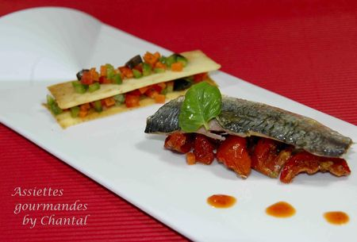
Ingrédients (pour 5 personnes)
5 sardines (en filets), 1 poivron vert, 1 carotte, 1 petit morceau de gingembre frais, huile de cacahuète (ou de noisette), feuilles de coriandre, 200 g de tomates confites, quelques olives noires
Tuile: 70 g de farine, 100 g de sucre glace, 70 g de beurre, 1 petit oeuf, 1 pincée de sel, 1/2 sachet de levure de boulanger et un peu de lait pour diluer la levure, 20 g de parmesan.
Préparation:
Tuiles: mélanger le sucre et la farine dans un saladier; ajouter le beurre fondu, l’œuf et la levure diluée dans un peu de lait tiède. Incorporer le parmesan et laisser reposer 30 minutes.
Etaler des bandes de pâte sur un silpat en utilisant un chablon (ou mon système D avec une feuille de plastique assez épaisse) et enfourner à 180° en surveillant la couleur. Sortir du four dès que la tuile se colore et laisser refroidir.
Découper les légumes en fine brunoise; mettre dans un saladier avec vinaigre de Xérès, feuilles de coriandre ciselées et arroser d'un filet d'huile de cacahuète. Ajouter les olives noires coupées en petits morceaux et le gingembre râpé. Assaisonner et mélanger.
Cuire les filets de sardines dans un peu d'huile d'olive (ou bien sûr à la plancha ou au BBQ)
Selon le dressage choisi, déposer les filets de sardines sur la mirepoix de légumes croquants, confectionner les parois de la "boîte" avec les tuiles croustillantes et décorer avec des tomates confites.
Ou plus simplement:
Réaliser un millefeuille avec la mirepoix et les tuiles. Dresser les filets de sardines sur un lit de tomates confites. Terminer en ajoutant la fleur de sel et éventuellement quelques herbes aromatiques.
Assiettes Gourmandes
http://assiettesduchef.canalblog.com
assiettes.gourmandes@yahoo.fr

